
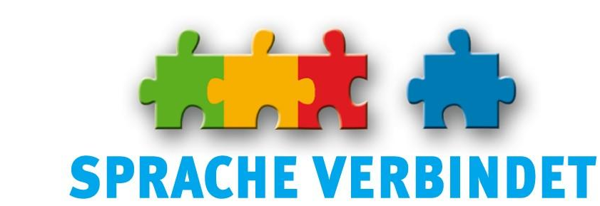
Ulrich Möller
Worthstrasse 16
58511 Lüdenscheid
Tel.: 02351 870335
Fax: 02351 870336
e-mail: ulrich.moeller@difa-licht.de
www.sprache-verbindet.de

Ein Projekt des Rotary und Inner Wheel Gemeindienst e.V.

Paten-Info

Paten für „Sprache verbindet“ sind Rotarier der teilnehmenden Clubs, deren Partner oder andere Bürger,
die sich für eine Verbesserung der Deutsch-Kenntnisse bei unseren Migranten-Kindern einsetzen wollen.

- Der Pate erhält vom Projektbüro die Adresse seines Sprach-Scouts und der angemeldeten Migranten-Familie. Er organisiert ein erstes Treffen mit dem Scout in der Migranten-Familie, um folgendes abzuklären:
  - Passen Scout und Migranten-Kind zusammen?
  - Gibt es einen Raum ohne eingeschalteten Fernseher, in dem der Scout mit dem Kind arbeiten kann?
  - Welche Vorstellung haben die Migranten-Eltern über die Betreuung?
  - Der Scout kommt als Freund nicht als Lehrer und gibt auch keinen Nachhilfe-Unterricht in anderen Fächern.
  - An welchen ein bis zwei Terminen in der Woche soll der Scout für je eine Stunde kommen?
  - Wie werden Terminänderungen vereinbart?
  - Wann / wie oft zahlt die Familie ihren Anteil von 4,- € pro Stunde?
  - Der Pate gibt sowohl dem Scout wie der Migranten-Familie seine Adresse und Telefonnummer und
ist damit Ansprechpartner, falls es zu irgendwelchen Problemen kommt.

- Der Pate übergibt dem Scout die Scout-Mappe mit den Arbeitsmaterialien, die nach Beendigung der Betreuung wieder zurückgegeben werden muss.

- Der Pate regt den Scout an, das betreute Kind auf Sport- und andere Vereine aufmerksam zu machen und mit ihm die Kinderabteilung der Stadtbücherei zu besuchen.

- Der Pate führt alle vier bis zehn Wochen mit dem Scout ein Gespräch über die Erfahrungen in der Migranten-Familie. Dazu besucht der Scout den Paten in seinem Büro/ in seiner Wohnung und bringt das ausgefüllte Abrechnungsformular mit.

- Wenn das Abrechnungsformular vollständig und korrekt ausgefüllt wurde, zahlt der Pate dem Scout den Rotary-Anteil in bar aus und sendet den Abrechnungsbogen an die Abrechnungsstelle ( Ines Gallenkamp, Am Weitenblick 16, 58507 Lüdenscheid ) Der Betrag wird dem Paten umgehend überwiesen.

- Sollte das Betreuungs-Verhältnis enden, klärt der Pate, ob die Familie oder der Scout an einer weiteren Teilnahme am Projekt interessiert ist und informiert die Verteilerstelle
Ulrich Möller, 58511 Lüdenscheid , Worthstr. 16, ulrich.moeller@difa-licht.de

- Der Pate erinnert den Scout daran, dass er Kontakt zu den Kindergärtnerinnen/ Lehrerinnen des von ihm betreuten Kindes halten soll, insbesondere bei Problemen, die nicht mit den Schwächen der deutschen Sprache zu erklären sind (z.B. Konzentrationsschwächen, Ausspracheprobleme, allgemeine Lese- oder Rechtschreibschwächen etc.).
- Der Pate achtet darauf, dass das Betreuungs-Verhältnis in der Regel mit dem Ende der vierten Klasse ausläuft, eine private Förderung durch den Scout und ohne Rotary-Bezuschussung ist natürlich noch möglich.

